Si la carpeta del usuario contiene acentos o carácteres extraños se obtendrá el siguiente mensaje:

PANIC: Could not open AVD config file: C:\Documents and Settings

La solución es la siguiente. Si tenemos instalado el entorno SDK en la carpeta D:\Eclipse\android-sdk crearemos una variable de entorno llamada ANDROID_SDK_HOME.

¿Cómo hacerlo?

Hacer click con el botón derecho en Mi PC y Propiedades. Pestaña Opciones avanzadas y hacer click en el botón Variables de entorno. En Variables de usuario para ... hacer click en el botón Nueva y allí introducir el nombre de la variable de entorno y su ruta tal y como se muestra en la imagen.

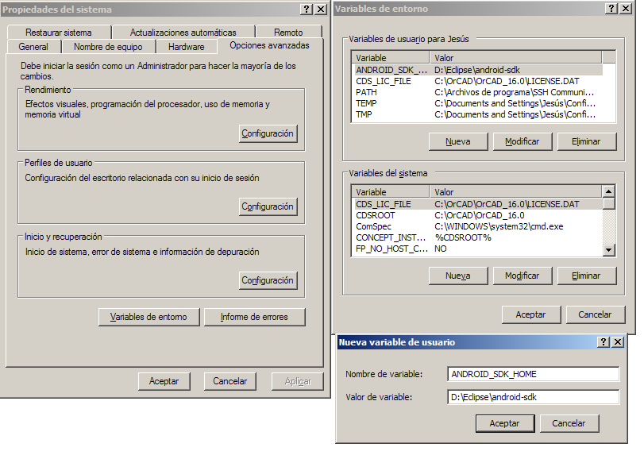

Web de donde se extrajo la solución:

<http://www.basic4ppc.com/forum/basic4android-getting-started-tutorials/6480-hello-world-installing-android-emulator-9.html>